**Project FastTrackIT**

Ileș Dora

Acest proiect a fost creat utilizand design pattern-ul *Page Object model*.

Ca framework s-a folosit *Selenium WebDriver*. Acesta afiseaza foarte multe warning-uri care insa nu afecteaza rularea testelor (warning-urile sunt oprite prin configurarea de la linia 24, in *clasa BasePage*; pentru reactivarea lor puteti comenta linia respectiva).

Testele sunt rulate folosind *TestNG*. Fiecare test case va deschide o instanta de Google Chrome, iar dupa rularea fiecarui test, acea instanta se va inchide. Rularea va fi in full screen (setarea este facuta la linia 27, in *clasa BasePage).*

Proiectul este format din *2 pachete* (**pages** si **testCases**):

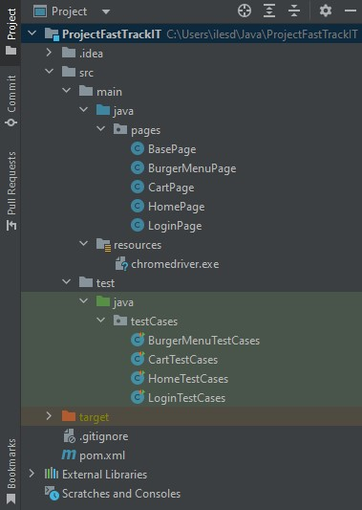

* **pages** are 5 clase:
  + **BasePage** contine:
    - *link-ul* catre site-ul de test
    - *@BeforeClass* - pentru initializarea browser-ului (Chrome)
    - *@AfterMethod* - pentru inchiderea browser-ului dupa fiecare test
  + **LoginPage** contine:
    - *locatorii* paginii de Login si *metodele* care fac actiunea
  + **HomePage** contine:
    - *locatorii* paginii Home si *metodele* care fac actiunea
  + **BurgerMenuPage** contine:
    - *locatorii* din Burger Menu si *metodele* care fac actiunea
  + **CartPage** contine:
    - *locatorii* paginii Cart si *metodele* care fac actiunea

* Toate clasele din pachetul pages (cu exceptia claselor BasePage si LoginPage) contin

metoda “loggedInUser()” care logheaza un user standard, pentru a putea testa site-ul.

Aceasta metoda este apelata in annotarea @BeforeMethod prezenta in toate clasele din

pachetul testCases (cu exceptia clasei LoginTestCases).

* **testCases** are 4 clase:
  + **LoginTestCases** contine:
    - *test case-urile* pentru pagina de Login; testele verifica atat scenarii pozitive (logare cu succes a mai multor tipuri de useri) cat si negative (unde s-a verificat prezenta unor mesaje de eroare);
  + **HomeTestCases** contine:
    - *test case-urile* pentru pagina de Home; s-au verificat butoanele de adaugare si eliminare din cosul de cumparaturi, link-urile produselor si sortarea produselor in functie de nume si de pret;
  + **BurgerMenuTestCases** contine:
    - *test case-urile* pentru Burger Menu din pagina de Home; s-au testat cele patru elemente din meniu, dintre care si functia de Logout;
  + **CartTestCases** contine:
    - *test case-urile* pentru cosul de cumparaturi; s-au verificat butoanele, field-urile si mesajele de eroare aparute.

* Toate clasele din pachetul testCases contin test case-uri delimitate intre ele cu annotarea

*@Test* si *Assert-uri* care fac verificarea propriu-zisa a testelor.

* Toate clasele, din ambele pachete, mostenesc clasa BasePage.

Folderul ***resources***, din /src/main, contine *chromedriver.exe* care este responsabil cu deschiderea browserului.

Fisierul ***pom.xml*** contine *dependintele Maven* pentru intregul proiect (dependinte pentru Selenium, Chrome Driver, TestNG) si librariile necesare pentru a putea rula testele automate.

In acest proiect s-au facut teste pe site-ul: <https://www.saucedemo.com/>

Validarile contin atat happy flows cat si negative flows (unde s-a verificat prezenta unor mesaje de eroare).